Požadavky na zajištění managementu v PP Vápenické jezero
Přírodní památka se nalézá v k.ú. Nedrahovické Podhájí, Vápenice u Vysokého Chlumce, Libíň v okrese Příbram
Doba a způsob plnění a předání díla
- Zhotovitel se zavazuje provést níže specifikované dílo řádně a včas na svůj náklad a nebezpečí, jménem objednatele a objednatel se zavazuje dílo převzít a zaplatit cenu.
- Krajský úřad Středočeského kraje zajišťuje v souladu s ustanovením odst. 2 a 4 písm. l) § 77a zákona číslo 114/1992 Sb., o ochraně přírody a krajiny, v aktuálním znění, péči o maloplošné zvláště chráněná území. Zhotovitel provede posečení (kosou či křovinořezem) podmáčeného porostu s vachtou trojlistou v rozsahu 0,2 ha (na částech pozemků s parc. č. 169/2, 169/1, 166/2 a 170/1 k.ú. Nedrahovické Podhájí). Zásah se zhotovitel zavazuje provést 1x za dva roky, počínaje rokem 2016, vždy během září. Za celé období péče v letech 2016 – 2019 bude tedy předmětná plocha posečena 2x, poprvé v roce 2016 a následně v roce 2018. Veškerá zásahem získaná biomasa bude odstraněna mimo zvláště chráněné území a jeho ochranné pásmo.
- Nedílnou součástí objednávky je mapa s orientačním vyznačením plochy zásahu.

Způsob provádění díla a jeho předání

  - Objednatel předá ZCHU, v němž bude proveden zásah, protokolárně v místě, které se zpravidla bude nacházet přímo v ZCHU, a v termínu dle vzájemné dohody obou stran a pokud se strany nedohodnou, v termínu a místě jednostranně určeném objednatelem, přičemž takové určení je pro zhotovitele závazné. Současně s předáním ZCHU objednatel přímo na místě zkonkretizuje – označí rozsah zásahu, popř. jinak dle místních podmínek rozsah zásahu upřesní. Konkretizace či upřesnění zásahu bude zaznamenáno do protokolu.
  - Zhotovitel je povinen provést zásah bez vad a nedodělků, kompletně tak, jak je v objednávce ujednán a upřesněn při předání ZCHU.
  - Zhotovitel oznámí na kontaktní e-mail: stepankovaj@kr-s.cz ukončení prací nejpozději do 10 dnů od posledního dne provádění prací v příslušném roce.
  - Objednatel nejpozději do 7 dnů ode dne oznámení ukončení prací v příslušném roce, vyzve zhotovitele e-mailem k fyzickému předání provedených prací s uvedením konkrétního data a místa převzetí provedených prací. Datum a místo převzetí prací budou stanoveny po předchozí telefonické či e-mailové domluvě, pokud se na termínu a místě smluvní strany nedohodnou, určí je jednostranně objednatel písemným sdělením zhotoviteli.
  - O předání a převzetí zásahu v termínu dle předchozích ustanovení bude objednatelem a zhotovitelem sepsán protokol. Objednatel si vyhrazuje právo předmět plnění nepřevzít, pokud bude vykazovat vady a nebude kompletní. V takovém případě vyzve zhotovitele e-mailem k odstranění zjištěných nedostatků v přiměřené lhůtě (ne kratší než 14 dnů).
  - Neodstraní – li zhotovitel ve stanovené lhůtě vytčené vady, nebude mu vyplacena sjednaná cena díla.

Cena díla
1. Objednatel se zavazuje uhradit zhotoviteli za provedení díla dle uvedených požadavků cenu, která činí …….. Kč včetně DPH v roce 2016 a …….. Kč včetně DPH v roce 2018. Celková cena díla činí …….. Kč včetně DPH. Sjednaná cena je konečná a maximální a je stanovena v souladu se zákonem číslo 526/1990 Sb., o cenách, jako cena smluvní. Celková cena odpovídá výši nabídky podané zhotovitelem v rámci procesu zadání zakázky.
2. Cena díla je stanovena jako maximální, nejvýše přípustná v souladu s cenovou nabídkou zhotovitele.
3. Práce nad rámec předmětu této objednávky vyžadují předchozí dohodu smluvních stran formou písemného dohody. Pokud zhotovitel provede tyto práce bez předchozí písemné dohody, nebudou zhotoviteli objednatelem proplaceny.
Platební podmínky
- Objednatel neposkytne zhotoviteli žádnou zálohu na cenu díla.
- Faktura na úhradu za konečné plnění bude vystavena zpracovatelem současně s protokolárním převzetím předmětu plnění objednatelem nejpozději však do 14 dní ode dne podpisu protokolu o převzetí prací oběma smluvními stranami.
- Faktura bude mít tyto náležitosti: faktura bude tištěná, bude obsahovat označení faktury a její číslo, název, identifikační číslo a sídlo nebo místo podnikání zhotovitele, DPH (je-li zhotovitel plátce DPH), bankovní spojení, označení předmětu smlouvy, vyfakturovanou částku a položkový rozpočet.
- Faktura vystavená zhotovitelem je splatná do 30 dnů po jejím obdržení objednatelem.
- Objednatel může fakturu vrátit k opravě do data její splatnosti, pokud bude obsahovat nesprávné nebo neúplné náležitosti či údaje. Předáním opravené faktury objednateli začne běžet lhůta její splatnosti znovu.

Své nabídky podávejte elektronicky na kontaktní email: vanhat@kr-s.cz do 30.9.2015 na přiloženém formuláři.
Objednatel si vyhrazuje právo poptávkové řízení zrušit nebo nevybrat žádného uchazeče bez udání důvodu.
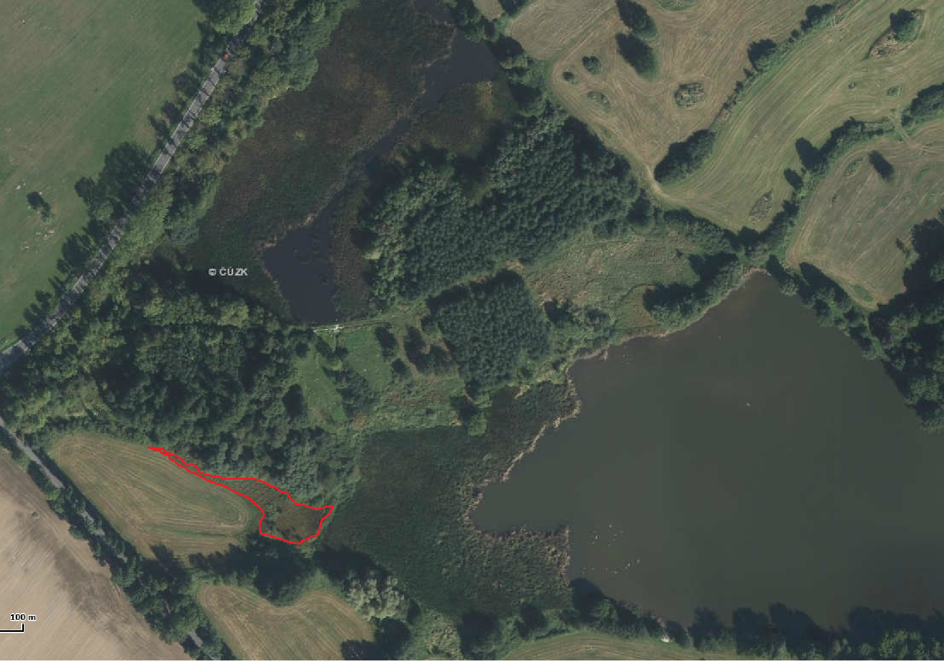
mapa s orientačním vyznačením plochy zásahu_sečení podmáčené louky s vachtou v PP Vápenické jezero

